鼎湖区“8·7”高处坠落
事故调查报告

2020年8月7日11时40分左右，肇庆新区保利和悦花园工地10幢14层楼发生一起高处坠落的事故，造成1人死亡。
事故发生后，依据《中华人民共和国安全生产法》和《生产安全事故报告和调查处理条例》等有关法律法规的规定，受鼎湖区人民政府委托，由区应急管理局牵头组织区住建局、区公安分局、区人社局、区总工会以及桂城街道办事处，并邀请区检察院、区纪委监委派员组成的“8·7”高处坠落事故调查组（以下简称事故调查组）。
事故调查组坚持“科学严谨、依法依规、实事求是、注重实效”原则，通过现场勘查、调查取证和专家论证，查明了事故发生的经过、原因、人员伤亡情况，认定了事故性质，总结了事故教训，提出了对有关单位的整改措施及建议。
一、事故基本情况
（一）事发项目概况
2018年10月19日，中建五局第三建设有限公司（以下简称中建五局三公司）通过招投标的方式与肇庆宏顺房地产开发有限公司签订保利花园肇庆项目部第四期的总承包合同。事发地点位于肇庆新区保利花园第四期和悦花园，该项目占地面积68784.34㎡，共12栋，每栋楼1-2层为商业及附属设施组成，总建筑面积228004m²，建成后有1660个户型。
2020年8月7日，事故发生时该项目已完成了四期楼宇的主体建设施工，正在进行工程内部修饰工作。
（二）相关单位概况
1.总承包单位：中建五局三公司
法定代表人：陈某
公司类型：有限责任公司(非自然人投资或控股的法人独资)
经营地址：湖南省长沙市雨花区中意一路158号1601
经营范围：建筑工程施工总承包；市政公用工程施工总承包；建筑工程材料、机电设备的销售。
持有《建筑业企业资质证书》（编号：D143057108），资质类别及等级：建筑工程施工总承包、工程总承包000049-1），许可范围：建筑施工。
中建五局三公司安全生产管理架构情况：成立了安全生产管理机构，制定了安全生产责任制、安全管理制度，并将工作职责分解到各个相关部门及人员。
中建五局三公司日常安全生产情况：有制定《项目安全生产岗位职责》、《安全管理责任考核表》、《安全目标管理责任考核表》、《项目管理人员和施工从业人员的安全生产职责》及风险辨识评价及控制措施等；有组织项目部各工区、各施工班组开展安全生产综合检查、“四口五临边”专项安全检查及节前安全生产大检查等，并形成《安全检查记录整改通知》、《隐患排查记录》、《整改通知》等文书；每月不定期召开安全生产会议，均有记录在案。
2.分包单位（事发单位）：重庆新望建筑劳务有限责任公司（以下简称新望公司）
2019年3月，中建五局三公司与新望公司签订《工程劳务施工承包合同》，由新望公司以劳务承包方式承包肇庆新区保利花园项目第四期的钢筋工程、模板工程等。
法定代表人：李某斌
公司类型：有限责任公司
经营地址：重庆市开州区汉丰街道人民路64号
经营范围：建筑劳务分包；房屋建筑工程施工；市政公用工程施工总承包； 公路工程施工总承包 ；水利水电工程施工总承包；地基与基础工程专业承包；古建筑工程专业承包；机电设备安装工程专业承包；土石方工程服务；建筑装饰工程设计；建筑装饰装修工程专业承包；建筑工程后期装饰、装修和清理；环境综合治理项目咨询、设计、施工及运营；生态保护及环境治理业务服务。
《建筑企业资质证书》（编号: D343117405）， 资质类别及等级： 施工劳务不分等级
安全生产责任制情况：新望公司成立了肇庆新区保利花园四期项目部安全生产管理机构，有建立《安全生产责任制》、《隐患排查登记表》、《安全生产及文明施工一览表》等制度。经查，2020年1－7月，新望公司未如实记录施工作业人员的安全培训教育，劳保用品的签领统一由班组长代劳，未安排从业人员进行入职体检。
3.监理单位：广州宏达工程顾问有限公司（以下简称宏达公司）
法定代表人: 黄某
公司类型：有限责任公司（自然人投资或控股的法人独资）
经营地址：广州市黄埔区科汇二街7号601、701房
经营范围：工程项目管理服务;工程监理服务;工程技术咨询服务;工程建设项目招标代理服务;政府采购咨询服务《工程监理资质证书》(编号: E144000869 )，资质等级：工程监理综合资质
宏达公司履职情况：宏达公司于2018年10月19日与肇庆宏顺房地产开发有限公司签订了《肇庆新区保利花园项目监理服务合同》，建立了《安全生产责任制及考核制度》，并成立了肇庆新区保利花园项目安全生产管理机构与安全生产领导小组，明确了各机构及人员职责。
经查，宏达公司有对肇庆新区保利花园项目进行监理，有安全检查情况通报，有按照《建设工程监理规范》的规定对工程施工现场进行检查，有出具《监理指令单》、《监理日志》等。
（三）事故经过
2020年8月7日上午7时，新望公司施工人员唐某光（死者）及其老婆（刘某秀）一共5人来到保利和悦花园10幢第14层根据自己当天的工作安排开展工作。唐某光当天的工作是对13-14层楼的楼梯间进行抹灰。
工作当天9时许，唐某光与其老婆用家乡话很大声地吵了起来，在场的工友见状过来拆架。11时，大家下班，当时唐某光也在场。大约过了五分钟，准备离开时，刘某秀发现唐某光不见了，打其手机处于没人接听的状态。同在14层楼的4个人开始分头寻找。至此，大家都没有听到任何异响。
直到11时40分左右，操作人货升降机的人发现有人坠落在10栋一楼大堂的风井口处。这时候，大家才知道正在寻找的唐某光已经坠楼了。
（四）应急救援情况
1.新望公司应急救援情况
发现唐某光坠楼后，在场的人员马上将唐某光扶起，一边拨打120，一边将情况告知新望公司现场管理人员周某全。周某全立即赶到事发现场，并告知新望公司主要负责人陈某平。陈某平知道情况后为争取更多的抢救时间立即安排车辆将唐某光送往医院。在送往医院的途中，与前来救援的120救护车相遇，经医护人员救治确诊，唐某光抢救无效死亡，死因为高处坠落。
2.政府部门的应急情况及采取的措施
事发当天12时许，市、区总值接110称，肇庆新区保利花园四期项目部有1人发生高处坠落死亡，总值立即将相关情况转至事发桂城街道办事处、鼎湖区住建局及鼎湖区应急管理局。接到信息后，市公安局鼎湖分局、桂城街道办事处、鼎湖区应急管理局和鼎湖区住建局分别赶赴现场对事故开展调查与取证工作，并将现场掌握事故信息上报相关部门。
鼎湖区应急管理局当日下达限期整改指令，责令新望公司就事故发生的风井口暂时停止作业。
8月9日，鼎湖区人民政府委托鼎湖区应急管理局牵头成立了事故调查组对该起事故进行调查。
3.善后情况
桂城街道办迅速成立了事故善后处理工作小组，经过协商，8月9日上午，新望公司和唐某光家属达成补偿协议，就唐某光意外死亡一事一次性补偿了50万元给其家属。10日早上，家属将唐某光火化后回老家了。
经评估，相关职能部门在本次事故中应急响应迅速，现场处置科学，救援措施得当，善后工作到位。
（五）事故现场勘查情况
事发的风井口洞口宽0.5米，高约1.3米，井口砌有0.35米高的踢脚砖，洞口用厚约5公分，高约1米，宽约0.7米的建筑层板钉在洞口两侧作封闭，整个洞口仅剩顶端约0.7米高处没有完全封闭；坠落点一楼大堂风井口处有一堆建筑废料，风井口上方墙面有血迹，死者唐某光正面朝上，脑浆四溢。
十幢14层部分平面图
北

楼

梯
电梯间
电梯井

死者坠落位置

预留正压
送风口

房 屋

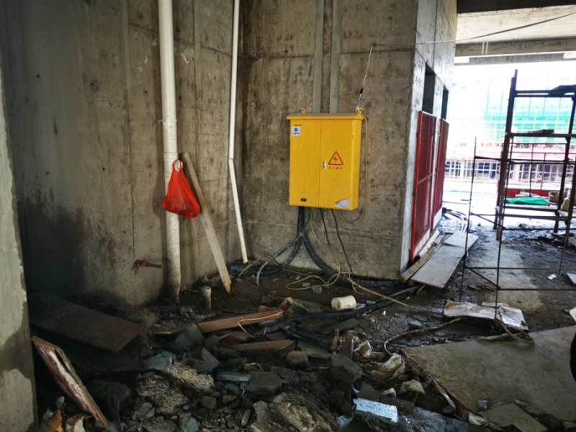
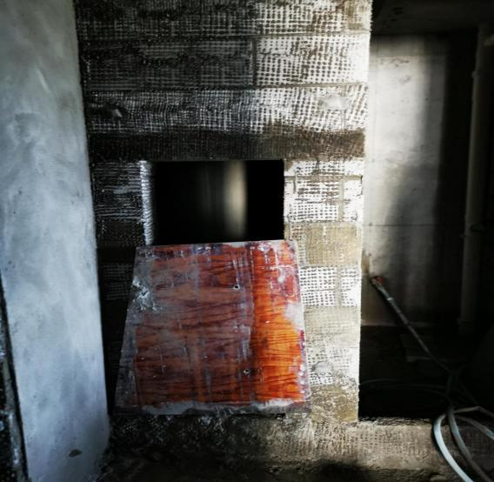
事发风井口
1.3米
0.5米
（死者坠落点）
（事发风井口现场图片）
（六）事故伤亡人员情况
唐某光，男，48岁，江西省*******人，初中文化，新望公司抹灰班组工人。
（七）勘查情况分析
1.询问笔录情况
事故调查组现场勘查、技术勘验,结合安全专家意见，以及对唐某光老婆及当天工友的调查询问等，分析情况如下：
（1）调查人员结合公安机关的调查询问对唐某光的老婆刘某秀进行调查询问时，其承认与唐某光出现情感矛盾，时有争吵，唐某光精神状态较差；
（2）唐某光的工友向公安部门反映，事发前一晚上唐某光与老婆发生过争吵，事发当天唐某光也与其老婆发生过争执；事故调查组对唐某光老婆刘某秀调查询问时，刘某秀也承认其与唐某光有过争吵。
2.现场勘查情况
（3）根据现场勘查，事发位置位于肇庆新区保利花园和悦花园10栋14楼风井口处，事发的风井口除了有高约0.9米建筑层板封闭，还砌有0.3米高的踢脚砖（总高1.2米），井口宽0.5米，安全防范符合国家规范要求¹。
3.笔迹专家鉴定意见
公安机关在对该起事故进行调查取证时，在死者唐某光宿舍提取了《遗书》一封，内容表达了对生活现状的不满，有轻生的念头。根据现有证据与资料，事故调查组于8月14日委托广东谨正司法鉴定中心对《遗书》及唐某光《入职申请表》上字迹是否出自同一人笔迹进行了鉴定。8月19日，鉴定意见如下：
倾向认为《遗书》上字迹与《入职申请表》上字迹是同一人笔迹。

1.《建筑施工高处作业安全技术规范JGJ80-2016范》4.2.1洞口作业时，应采取防坠落措施，并符合下列规定：1.当竖向洞口短边连长小于500mm时，应采取封堵措施；当垂直洞口短边连长大于或等于500mm时，应在临空一侧设置高度不小于1.2m的防护栏杆，并设置挡脚板。
二、事故性质
经调查分析，（一）根据常理，人遇到突发应急情况的本能反应，如突然失足，第一本能反应会发出喊叫，四肢伸展开来后竖向反应用力，身体受到承托而止跌。根据调查询问，当时在场的人员均没有听到唐某光坠落时发出的喊叫声，也没有任何避险自救反应。(二）情绪原因导致坠落事故发生。事故发生后，经向唐某光妻子及其工友询问得知，其与妻子经常争吵，公安机关在唐某光宿舍也搜索到《遗书》一份，情绪表现悲观厌世。综上所述，事故调查组认定：该起事故是由于唐某光带着不稳定的情绪工作后情绪再次崩溃爆发选择自杀，直接导致了事故的发生，不属于生产安全事故。
三、事故发生直接原因
该起事故是由于唐某光家庭内部矛盾和个人情感原因选择自杀而导致的死亡。
四、事故调查组发现的其它问题
事故调查组通过查阅新望公司资料发现，一是没有对新入职员工进行体检；二是未对施工作业人员进行三级教育培，存在三级教育未完成就安排上岗的行为；三是施工现场缺乏安全警示标志，未在施工现场入口处、楼梯口及电梯井口等设置安全警示标志；四是劳保用品领用发放全部由班组长代领。鼎湖区应急管理局就上述问题于8月7日责令新望公司限期30天内整改完毕，截至8月26日，新望公司已全部整改完毕。
五、事故教训
该起事故虽然是非生产安全事故，但暴露出当下企业，存在大多以追求利润为主，对设备、技术等硬件的投资比较重视，对员工的人文关怀不够的情况。
六、事故防范措施建议
新望公司要牢固树立“隐患就是事故”的安全理念，全面开展事故隐患排查治理工作，采取技术、管理措施，及时发现并消除事故隐患；要加强施工人员安全教育培训和安全技术交底，保证从业人员具备必要的安全生产知识。
新望公司要认真吸取该起事故教训，认真开展企业人文文化，以人为本，力做一家有温度的企业。实施人文关怀是企业管理的重要组成部分，唐某光与老婆刘某秀的家庭矛盾一直存在，假若，在矛盾发生之初，提早发现，提早介入，对其进行心理疏导，平复不良情绪，也许会减少悲剧的发生。

